Roční plán školní družiny
- je pro naši školní družinu sestaven tak, že obsahuje program činností na jeden vzdělávací cyklus. Lze ho operativně měnit, kreativně reagovat na změny v ŠD a zájmy dětí. Program činností je sestaven do měsíčních projektů .

ZÁŘÍ : Cestujeme s Večerníčkem – úvod do tématu

/Liberecký kraj /
- zahájení, seznámení, začlenění prvňáčků do kolektivu
- seznámení dětí s režimem školní družiny, poučení o bezpečnosti dětí
ve ŠD
-vymezení pravidel školní družiny
- .pohádka Paleček a jeho kamarádi- máme se rádi, neubližujeme si, pomáháme si…
-bezpečně do školy a ze školy- bezpečné přecházení silnice, dopravní značky, dopravní hry
-ohlédnutí za prázdninami- vyprávění, zážitky, fotografie…
-pohybové hry

ŘÍJEN : Cestujeme s Večerníčkem - Krkonošské pohádky, Rumcajs …
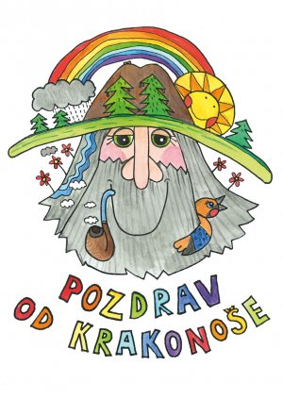
/Královéhradecký kraj/

-pozorování změn v přírodě, tvoření z přírodních materiálů, výroba podzimních dekorací- skřítci Podzimníčci
-získávání kladného vztahu k přírodě
– poznáváme houby- využití atlasů hub
-20.10. Den stromů-přírodovědná procházka, poznávání stromů
-drakiáda- výroba a pouštění draků
-Halloween- význam dušičkového svátku, výroba strašidýlek, světýlek…

LISTOPAD : Cestujeme s Večerníčkem – Pohádky o mašinkách,…
/Pardubický kraj/

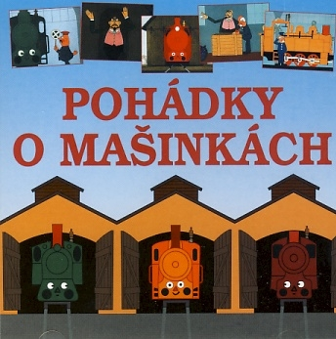
-jak se příroda ukládá k zimnímu spánku- zvěř, myslivci, změny v přírodě
-svatomartinský svátek a seznámení s pranostikou sv.Martina, výroba na téma „Martin na bílém koni“
-příprava na advent- co je to advent
-příprava na jarmark – výroba dekorací

PROSINEC : Cestujeme s Večerníčkem – O Sazinkovi

/Olomoucký, Moravskoslezský kraj/

-čertovské dovádění- čertovské hry, soutěže, tematická výzdoba ŠD
-vnímání začínající atmosféry Vánoc
-seznamujeme se s vánočními zvyky a tradicemi, zpěv a poslech koled, výroba novoročních přáníček, vánočních dárků, výzdoba oken…
-píšeme dopis Ježíškovi
-posezení u vánočního stromečku

LEDEN : Cestujeme s Večerníčkem – O človíčkovi…
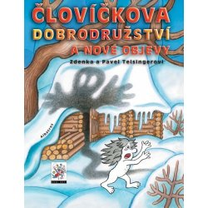
/Jihomoravský, Zlínský kraj/

- Tři králové – historie, současnost
- Ve zdravém těle zdravý duch – jak se staráme o naše zdraví, naše tělo
- Orientace v čase, co všechno se dá změřit
- Kvízy, hádanky, doplňovačky se zimní tématikou

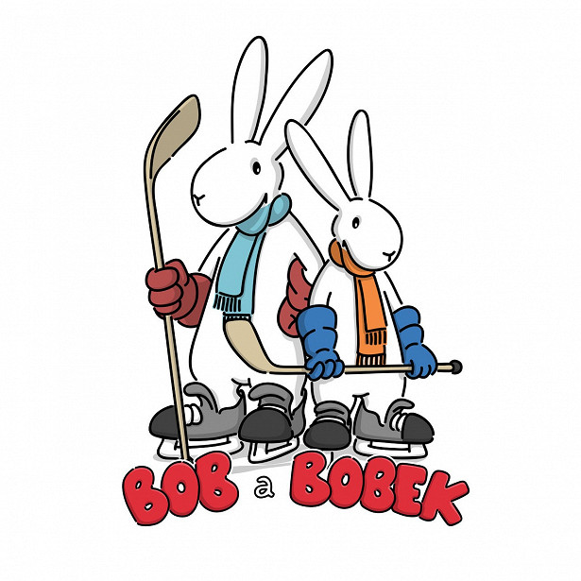
ÚNOR : Cestujeme s Večerníčkem – Bob a Bobek…
/Kraj Vysočina/
- Besedujeme o bezpečnosti při hrách, zimních sportech
- Zimní sporty – soutěže na sněhu, bobování, stavby ze sněhu
- Valentýn- historie svátku, výroba srdíček pro své blízké
- -tradice masopustu, výroba karneval. masek, karneval

BŘEZEN : Cestujeme s Večerníčkem – Vodník Čepeček, ….
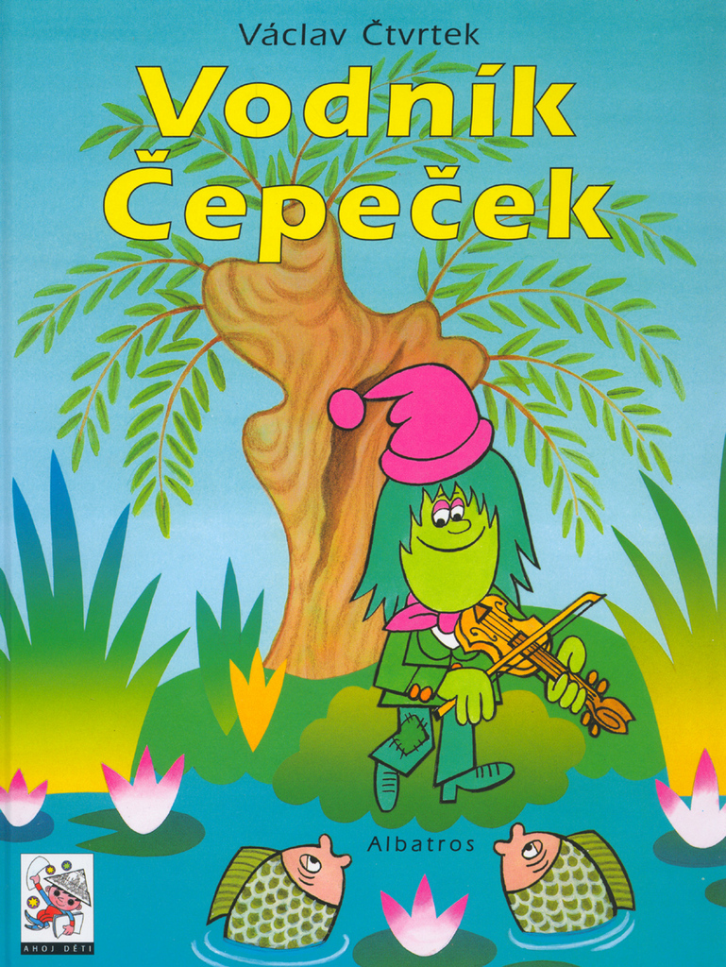
/ Jihočeský kraj/
- Vyrábíme záložky do knihy
- Moje nejoblíbenější kniha pohádek, návštěva knihovny
- Den vody – voda v přírodě
- Pozorování změn v přírodě – pobyt venku

DUBEN : Cestujeme s Večerníčkem – Spejbl a Hurvínek, Malá čarodějnice…
/Karlovarský, Plzeňský kraj/

- Svátky jara – Velikonoce – výrobky s velikonočními náměty, zvyky, výzdoba herny, velikonoční dílny
- Připravujeme slavnost „Rej čarodějnic” – kostýmy, táborák, opékání, čarování a kouzla

KVĚTEN : Cestujeme s Večerníčkem – Byla jednou koťata, O hajném Robátkovi…
/Ústecký kraj/
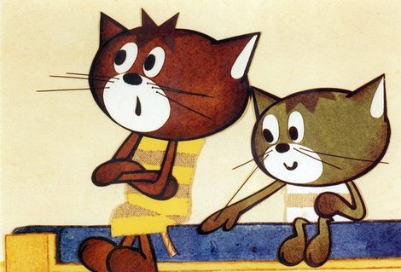
- výroba dárků a přáníček pro maminky, kresba na téma Rodina a můj domov, povídání o rodině- jakou mám v rodině funkci, jak pomáhám, co dělají rodiče, čím budu, až vyrostu…
- malujeme na chodník, hry na zahradě a na hřišti

ČERVEN : Cestujeme s Večerníčkem – Žofka, ředitelka ZOO,…
/Praha, Středočeský kraj/
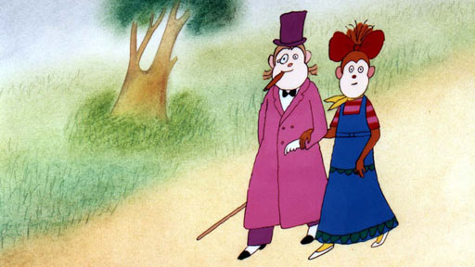
- Den dětí – hry a soutěže

- Povídáme si o nebezpečích a nástrahách kolem nás, učíme se poskytnout první pomoc

- Hry na zahradě a školním hřišti- rozvoj tělesné zdatnosti sportováním

- Vyprávění o cestování, kam se těším na prázdniny

- Vyhodnocení celoroční družinové hry

